ВОПРОСЫ ДЛЯ ПОДГОТОВКИ К ЭКЗАМЕНУ
ПО УЧЕБНОЙ ДИСЦИПЛИНЕ
Метрология, стандартизация и сертификация
для студентов 3 курса

Преподаватель Иванова Л.Д.
Раздел 1 Стандартизация
Теоретические вопросы:
1.Стандартизация: цели, задачи.
2.Объекты и средства метрологии, стандартизации и сертификации
3. Стандартизация: основные термины и определения в области стандартизации.
4.Виды и категории стандартов.
5. Международная и региональная стандартизация.
6.Межгосударственная стандартизация в СНГ
7. Государственная система стандартизации Российской федерации
8. Методы стандартизации, цели и задачи.
9. Нормативные документы .Межотраслевые стандарты: ЕСКД, ЕСТД, ЕСДП, ГСИ и др.
10. Качество продукции. Основные понятия и определения.
11.Показатели качества и методы их оценки.
12 Испытания и контроль продукции
13. Технологическое обеспечение качества продукции.
14. Системы качества. Входной, оперативный и приемочный контроль.
15. Взаимозаменяемость. Основные понятия
16. Основные понятия о размерах, предельные отклонения, допуски .
17. Оформление на чертежах и чтение условных обозначений размеров, отклонений. 18.Определение допусков и посадок.
19.Посадки в системе отверстия.
20.Посадки в системе вала.
21.Графическое изображение полей допусков.
22.Основные понятия о посадках. Виды посадок. Функциональные параметры посадок.
23.Оформление на чертежах и чтение условных обозначений посадок.
24.Расчет посадок с зазором. Графическое изображение.
25.Расчет посадок с натягом. Графическое изображение.
26.Расчет посадок переходных. Графическое изображение.
27.Система допусков и посадок. Основные составляющие ЕСДП. Квалитеты.
28.Точность геометрической формы и расположения поверхностей. Отклонения формы цилиндрических поверхностей.
29.Классификация отклонений геометрических параметров деталей.
30.Обозначение на чертежах допусков отклонений формы и расположения поверхностей.
31.Шероховатость поверхности, параметры, обозначение на чертежах.
32.Методы и средства контроля шероховатости поверхности.
33.Связь квалитетов точности с параметрами шероховатости поверхности.
34. Размерные цепи, виды, расчет размерных цепей.
36.Основные эксплуатационные требования к резьбовым соединениям.
37.Резьбы общего назначения.
38.Резьбы специального назначения.
39.Система допусков и посадок метрических резьб. Обозначение на чертежах.
40.Контроль точности резьб.
41.Зубчатые передачи. Эксплуатационные требования к зубчатым колёсам.
42Шпоночные соединения. Условное обозначение шпоночных соединений на чертеже.
43.Контроль щпоночных соединений.
44.Шлицевые соединения, применение.
45.Прямобочные шлицевые соединения.Виды центрирования. Обозначение на чертежах.
46.Средства контроля шлицевых соединений.
Практические задания
1. Прочитать условное обозначение, определить предельные размеры и допуск: ø20Н7; 50r6;
50^{+0,15}.
2.Прочитать условное обозначение, определить тип посадки ø50Н7/f7.
3. Прочитать условное обозначение, определить тип посадки ø100Н7/r6.
4. Прочитать условное обозначение, определить тип посадки ø25Н7/f7.
5. Прочитать условное обозначение D – 8 × 36 × 40Н7/f7 × 7F8/f7.
6. Прочитать условное обозначение d – 8 × 36 × 40Н12/a11 × 7D9/h9.
7. Прочитать условное обозначение b– 8 × 36 × 40Н12/a11 × 7D9/f8.
8. Прочитать условное обозначение b– 8 × 36 × 40Н12 × 7D9.
9. Прочитать условное обозначение D – 8 × 36 × 40f7 × 7f7.
10. Прочитать условное обозначение 18h9 × 11 × 100 ГОСТ23360-78.
11. Прочитать условное обозначение, определить предельные размеры и допуск: ø25Н7; 150r6; 185f7.
12. Прочитать условное обозначение М12×1 – 6H/6g – LH.
13. Прочитать условное обозначение М20 – 6H/6g –30.
14. Прочитать условное обозначение М20×1,25 – 6g –30.
15. Прочитать условные обозначения:
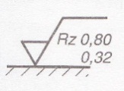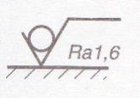
16.Прочитать условные обозначения:

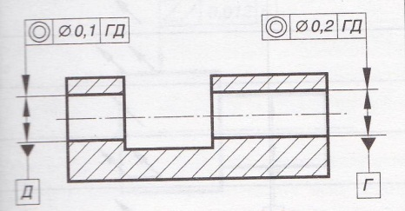

17.Прочитать условные обозначения:
: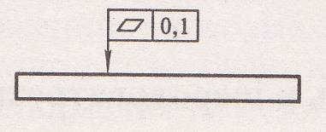 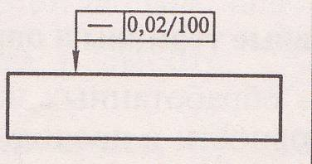

18. Прочитать условные обозначения:
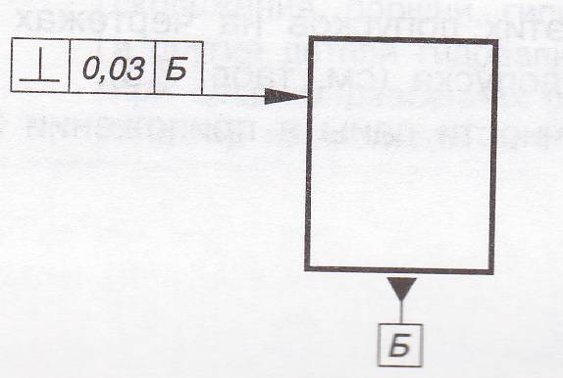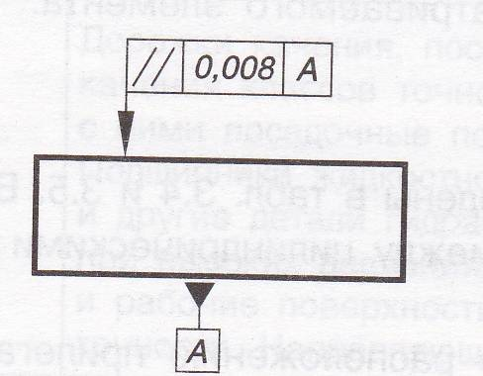

19. Прочитать условные обозначения:
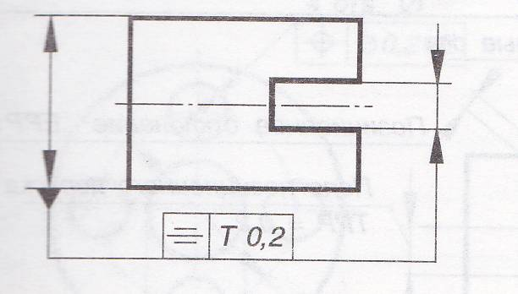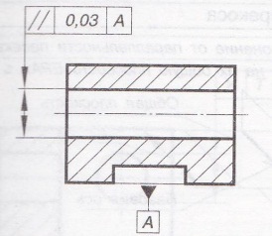

20. Прочитать условные обозначения:
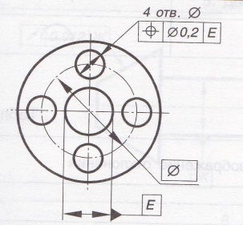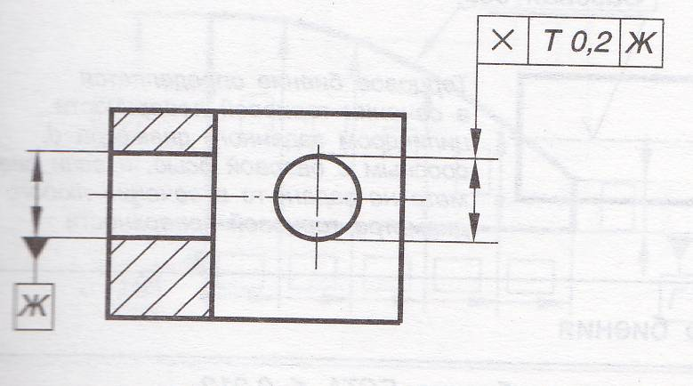

Раздел 2. Метрология

47.Метрология: цели, задачи, основные термины и определения.
48.Роль метрологии в формировании качества продукции.Международная система единиц СИ.
49.ГСИ. Метрологические службы, обеспечивающие единство измерений.
50.Основы теории измерений. Измерения прямые и косвенные.
51.Эталоны. Гладкие предельные калибры.Назначение и виды калибров.
52.Виды универсальных средств измерения линейных размеров.
53.Штангенинструменты, микрометрические инструменты,устройство, применение.
54.Контроль линейных размеров деталей с помощью штангенциркуля.
55.Контроль линейных размеров с помощью микрометра.
56.Контроль угловых размеров с помощью угломера.
57.Контроль размеров специальными средствами измерений. ИЧТ.
58.Контроль плотности сварных швов ультразвуковым и радиографическим методом.
59.Контроль размеров сварного шва универсальным шаблоном сварщика УШС.

Практические задания
21. Произвести штангенциркулем контроль линейных размеров в предложенной детали.
22. Произвести микрометром контроль линейных размеров в предложенной детали.
23. Произвести угломером контроль угловых размеров в предложенной детали.
24. Произвести контроль расстояния между осями двух отверстий косвенным методом.

Раздел 3. Сертификация
60.Сертификация: основные термины и определения в области сертификации.
61.Организационная структура сертификации.
62.Порядок и правила проведения сертификации.
63.Обязательная и добровольная сертификация.
64.Схемы сертификации.
65.Комплексная система управления качеством продукции (КСУКП).

СПИСОК ЛИТЕРАТУРЫ И ИСТОЧНИКОВ
Основная:
1.Колчков В.И. Метрология, стандартизация и сертификация:учебник-М. ИЦ «Владос» 2010-398с.
2.Зайцев С.А. и др. Допуски, посадки и технические измерения: учебник –М.«Академия» 2009-240с.
3.Лифиц И.М. Стандартизация, метрология и сертификация в машиностро-ении: учебник – «Юрайт» 2009-412с.
4.Радкевич Я.М. Стандартизация, метрология и сертификация - М. ВШ. 2009
5.Таратина Е.П. Допуски, посадки и технические измерения: теоретические основы профессиональной деятельности: учебник –М. «Академкнига» 2009-144с.
5.Зайцев С.А., Толстов А.Н. и др. Метрология, стандартизация и сертификация в машиностроении: учебник –«Академия» 2009-288с..
7.Димов Ю.В .Метрология, стандартизация и сертификация: учебник-М. «Питер» 2010-463с.

Дополнительная:
1.Шишмарев В.Ю. Метрология,стандартизация и сертификация –М. «Академия» 2011-319с.
2.ХрусталеваЗ.А. Метрология, стандартизация и сертификация:Практикум-учебное пособие – М. «Кнорус» 2011-176с.
3.ГОСТ Р 1.0-2004.Стандартизация в Российской Федерации. Основные положения.
4.ГОСТ Р 1.12-2004. Стандартизация в Российской Федерации. Термины и определения.
5.ГОСТ 166-89 (ИСО 3599-76).Штангенциркули, Технические условия.
6.ГОСТ868-82.Нутромеры индикаторные с ценой деления0,01.Технические условия.
7.ГОСТ 2789-73.Шероховатость поверхности. Параметры и характеристики.
8.ГОСТ24642-81.Основные нормы взаимозаменяемости. Допуски формы и расположения поверхностей. Основные термины и определения.
9.ГОСТ25142-82.Шероховатость поверхности. Термины и определения.
10.ГОСТ25346-89.Основные нормы взаимозаменяемости. ЕСДП. Общие положения, ряды допусков и основных отклонений.
11.ГОСТ 25347-82.Основные нормы взаимозаменяемости. ЕСДП. Поля допусков и рекомендуемые посадки.
12.ГОСТ 2.307-79 ЕСКД. Нанесение размеров и предельных отклонений.
13.ГОСТ 2.309-79 ЕСКД. Обозначение шероховатости поверхности.
14.ГОСТ2.308-79. ЕСКД. Указание на чертежах допусков формы и расположения поверхностей.
15.ГОСТ8.417-2002.Единицы величин.
16.ГОСТ 16263-70 ГСИ. Метрология, Термины и определения.
17.ПР 50.2.006-98.ГСИ.Порядок проведения поверки средств измерений.
18.ГОСТ15467-79.Управление качеством продукции. Основные понятия. Термины и определения.
19.Ганевский Г.М. и др. Допуски, посадки и технические измерения в машиностроении: учебник –«Академия» 2009-288с.
20.Закон РФ «О стандартизации»
21.Закон РФ «Об обеспечении единства измерений»
22.РД 34 15.132-96 Сварка и контроль качества сварных соединений конструкций.

